A) ESTRUCTURA DE LOS GASTOS

Todos los valores de la formula referidos a GASTOS DE GESTIÓN ORDINARIA
FÓRMULA: Gastos de personal + Transferencias y subvenciones concedidas + Aprovisionamientos + Resto de GASTOS DE GESTIÓN ORDINARIA

Ratios | Importe
Gasto Personal / GGOR | 0,37
Transf y Suv Concedidas / GGOR | 0,08
Aprovisionamientos / GGOR | 0,00
Resto GGOR / GGOR | 0,55

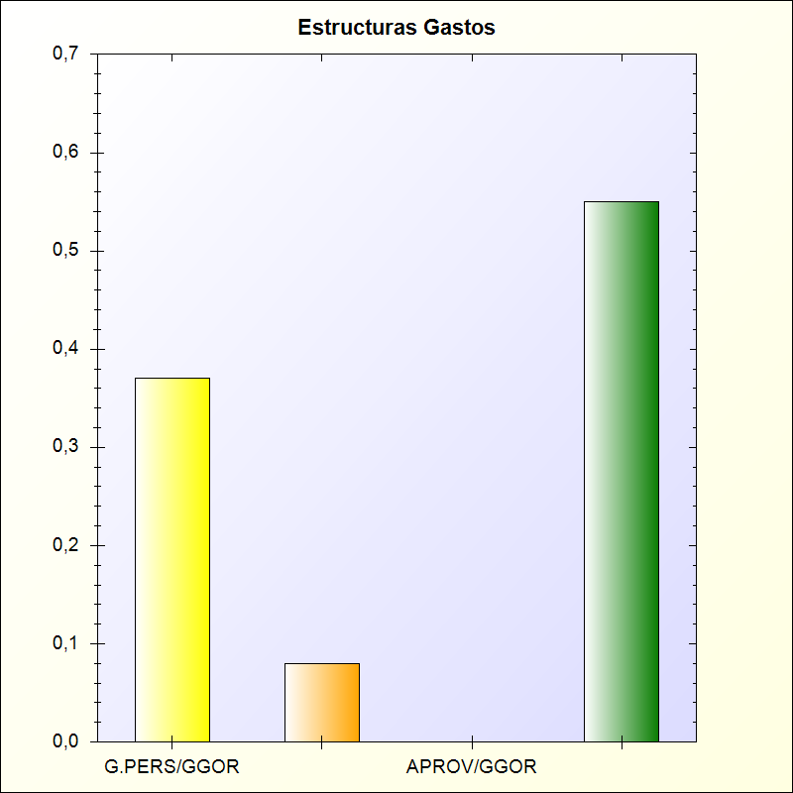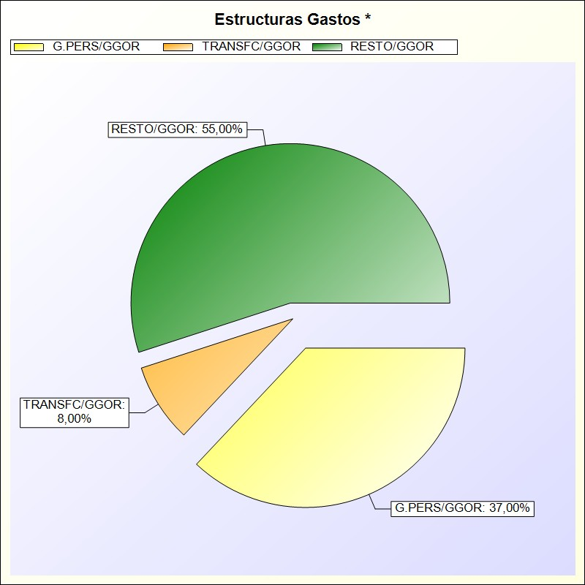
* -> Aporte relativo de cada detalle al valor total del indicador

